git - la guía sencilla

una guía sencilla para comenzar con git. sin complicaciones ;)

por [Roger Dudler](http://www.twitter.com/rogerdudler) (traducido por [@lfbarragan](http://www.twitter.com/lfbarragan) y [@adrimatellanes](https://twitter.com/adrimatellanes))  
créditos a [@tfnico](http://www.twitter.com/tfnico), [@fhd](http://www.twitter.com/fhd) y [Namics](http://www.namics.com/)  
disponible en [english](https://rogerdudler.github.io/git-guide/index.html), [deutsch](https://rogerdudler.github.io/git-guide/index.de.html), [français](https://rogerdudler.github.io/git-guide/index.fr.html), [indonesian](https://rogerdudler.github.io/git-guide/index.id.html), [italiano](https://rogerdudler.github.io/git-guide/index.it.html), [nederlands](https://rogerdudler.github.io/git-guide/index.nl.html), [polski](https://rogerdudler.github.io/git-guide/index.pl.html), [português](https://rogerdudler.github.io/git-guide/index.pt_BR.html), [русский](https://rogerdudler.github.io/git-guide/index.ru.html), [türkçe](https://rogerdudler.github.io/git-guide/index.tr.html),  
[မြန်မာ](https://rogerdudler.github.io/git-guide/index.my.html), [日本語](https://rogerdudler.github.io/git-guide/index.ja.html), [中文](https://rogerdudler.github.io/git-guide/index.zh.html), [한국어](https://rogerdudler.github.io/git-guide/index.ko.html)  
por favor, reporta cualquier problema en [github](https://github.com/rogerdudler/git-guide/issues)



configuración

[Descarga git para OSX](http://git-scm.com/download/mac)

[Descarga git para Windows](http://msysgit.github.io/)

[Descarga git para Linux](http://git-scm.com/book/es/v1/Empezando-Instalando-Git#Instalando-en-Linux)

crea un repositorio nuevo

Crea un directorio nuevo, ábrelo y ejecuta  
git init  
para crear un nuevo repositorio de git.

hacer checkout a un repositorio

Crea una copia local del repositorio ejecutando  
git clone /path/to/repository  
Si utilizas un servidor remoto, ejecuta  
git clone username@host:/path/to/repository

flujo de trabajo

Tu repositorio local esta compuesto por tres "árboles" administrados por git. El primero es tu Directorio de trabajo que contiene los archivos, el segundo es el Index que actua como una zona intermedia, y el último es el HEAD que apunta al último commit realizado.



add & commit

Puedes registrar cambios (añadirlos al **Index**) usando  
git add <filename>  
git add .  
Este es el primer paso en el flujo de trabajo básico. Para hacer commit a estos cambios usa  
git commit -m "Commit message"  
Ahora el archivo esta incluído en el **HEAD**, pero aún no en tu repositorio remoto.

envío de cambios

Tus cambios están ahora en el **HEAD** de tu copia local. Para enviar estos cambios a tu repositorio remoto ejecuta  
git push origin master  
Reemplaza *master* por la rama a la que quieres enviar tus cambios.  
  
Si no has clonado un repositorio ya existente y quieres conectar tu repositorio local a un repositorio remoto, usa  
git remote add origin <server>  
Ahora podrás subir tus cambios al repositorio remoto seleccionado.

ramas

Las ramas son utilizadas para desarrollar funcionalidades aisladas unas de otras. La rama *master* es la rama "por defecto" cuando creas un repositorio. Crea nuevas ramas durante el desarrollo y fusiónalas a la rama principal cuando termines.

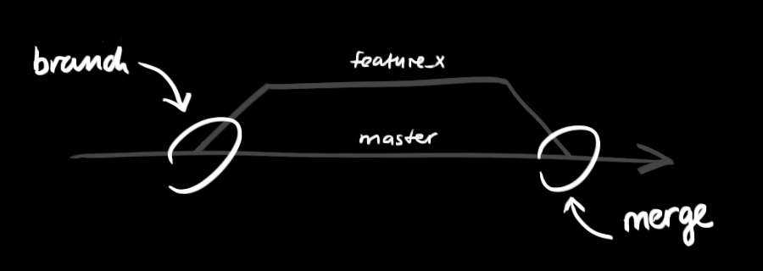

Crea una nueva rama llamada "feature_x" y cámbiate a ella usando  
git checkout -b feature_x  
vuelve a la rama principal  
git checkout master  
y borra la rama  
git branch -d feature_x  
Una rama nueva *no estará disponible para los demás* a menos que subas (push) la rama a tu repositorio remoto  
git push origin <branch>

actualiza & fusiona

Para actualizar tu repositorio local al commit más nuevo, ejecuta  
git pull  
en tu directorio de trabajo para *bajar* y *fusionar* los cambios remotos.  
Para fusionar otra rama a tu rama activa (por ejemplo master), utiliza  
git merge <branch>  
en ambos casos git intentará fusionar automáticamente los cambios. Desafortunadamente, no siempre será posible y se podrán producir *conflictos*. Tú eres responsable de fusionar esos *conflictos* manualmente al editar los archivos mostrados por git. Después de modificarlos, necesitas marcarlos como fusionados con  
git add <filename>  
Antes de fusionar los cambios, puedes revisarlos usando  
git diff <source_branch> <target_branch>

etiquetas

Se recomienda crear etiquetas para cada nueva versión publicada de un software. Este concepto no es nuevo, ya que estaba disponible en SVN. Puedes crear una nueva etiqueta llamada *1.0.0* ejecutando  
git tag 1.0.0 1b2e1d63ff  
*1b2e1d63ff* se refiere a los 10 caracteres del commit id al cual quieres referirte con tu etiqueta. Puedes obtener el commit id con  
git log  
también puedes usar menos caracteres que el commit id, pero debe ser un valor único.

reemplaza cambios locales

En caso de que hagas algo mal (lo que seguramente nunca suceda ;) puedes reemplazar cambios locales usando el comando  
git checkout -- <filename>  
Este comando reemplaza los cambios en tu directorio de trabajo con el último contenido de HEAD. Los cambios que ya han sido agregados al Index, así como también los nuevos archivos, se mantendrán sin cambio.

Por otro lado, si quieres deshacer todos los cambios locales y commits, puedes traer la última versión del servidor y apuntar a tu copia local principal de esta forma  
git fetch origin  
git reset --hard origin/master

datos útiles

Interfaz gráfica por defecto  
gitk  
Colores especiales para la consola  
git config color.ui true  
Mostrar sólo una línea por cada commit en la traza  
git config format.pretty oneline  
Agregar archivos de forma interactiva  
git add -i

enlaces & recursos

clientes gráficos

* [GitX (L) (OSX, open source)](http://gitx.laullon.com/)
* [Tower (OSX)](http://www.git-tower.com/)
* [Source Tree (OSX, free)](http://www.sourcetreeapp.com/)
* [GitHub for Mac (OSX, free)](http://mac.github.com/)
* [GitBox (OSX)](https://itunes.apple.com/gb/app/gitbox/id403388357?mt=12)

guías

* [Git Community Book](http://book.git-scm.com/)
* [Pro Git](http://progit.org/book/)
* [Think like a git](http://think-like-a-git.net/)
* [GitHub Help](http://help.github.com/)
* [A Visual Git Guide](http://marklodato.github.com/visual-git-guide/index-en.html)